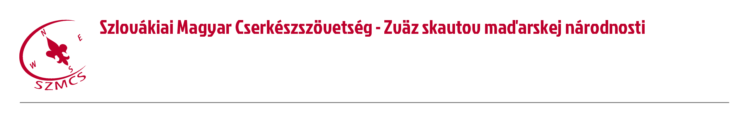

Hungarian Scouts Association in Slovakia Számlaszám: IBAN: SK96 0200 0000 0000 05430122

Nám. sv. Štefana 296/6., SK-929 01 Dunajská Streda – Dunaszerdahely BIC/SWIFT: SUBASKBX (VÚB, a.s.)

Tel.: +421(0)31/5527121, +421(0)918 512 292 IČO: 17641896 DIČ: 2021092964

E-mail: szmcs@szmcs.sk Web: www.szmcs.sk Bejegyzési szám: VVS/1-909/90-74 (MV SR)

**Lélekben erősödünk a nagyböjtben**

Sajtóközlemény

**Komárom. A Szlovákiai Magyar Cserkészszövetség valláserkölcsi alapokra épülő munkájának meghatározó feladata a fiatalokat Jézus Krisztushoz vezetni, hitüket erősíteni. A böjti időszakba lépve idén március második hétvégéjén a cserkészek az előző évekhez hasonlóan ismét Dél-Komáromban tartották a lelkiség megújítását célzó országos rendezvényüket, a Nagyböjti Lelki Napokat.**

A cserkészek péntek este egy a közösség erejét bemutató filmet nézhettek meg, a tanulságokról pedig a Szőgyénben szolgáló Farkas Zsolt atyával – aki maga is cserkész – hosszasan beszélgettek. Másnap reggel a Révkomáromi Református Gyülekezet ifjúsági zenekarának szolgálatával indult a nap. A hétvége témája kapcsán az újjászületésről Vadkerti József atya tartott elgondolkodtató, kérdéseket felvető előadást, amiről később korosztályok szerinti kiscsoportokban tudtak beszélgetni a cserkészek.

A délutáni szabad program során a résztvevők maguk választhatták ki, mivel táplálják lelküket: lehetőség volt szentgyónásra, lelki beszélgetésre, elcsendesedésre, Esterházy János életéről szóló film megtekintésére, kálvárián való részvételre, vagy akár a lelki irodalomban való elmélyülésre is. Az esti alkalom a Duna túloldalán lévő Szent Anna-kápolnában zajlott, ahol a Szentmisét a Muzslán szolgáló Borka Iván atya végezte. A Szentmise után a Taizé imaórán a muzslai Anima énekkar szolgált. A szálláshelyre visszatérve közösen összegeztük a hétvége áldásos észrevételeit.

„Nagyon fontosnak tartom, hogy a fiatalok választ kapjanak olyan kérdésekre, amelyek valahol a lelkük mélyén foglalkoztatják őket, de különböző okok miatt mégsem kerülnek a felszínre. Úgy gondolom, a cserkészet alapvető pillére a személyes hitélet, Isten-kapcsolat, nem pedig a vallásosság, mert az önmagában véve kevés. Sok fiatal vallásosnak tartja magát, a kérdőíveken bejelöli a keresztény/keresztyén mezőt a valláskérdésben, de ettől még nem lesz személyes Istenkapcsolata. Most is azt tapasztaltam, hogy a fiatalok vágynak erre a kapcsolatra az Istennel, csak nem találnak rá időt és lehetőséget. Úgy gondolom, az idei lelki napokon sok fiatal megtette az első lépést nemcsak az Istenkeresésben, hanem a vele való aktív, személyes kapcsolat felé is” – mondta Andrusko Gyula atya, a Szlovákiai Magyar Cserkészszövetség lelki vezetője.

szmcs-p

A Szlovákiai Magyar Cserkészszövetségről

A Szlovákiai Magyar Cserkészszövetség 1990. március 11-én alakult újjá, jelenleg közel 1400 tagot számlál. Az elmúlt közel három évtized alatt Szlovákia legnagyobb magyar ifjúságnevelő szervezetévé nőtte ki magát. Gyermekekkel és fiatalokkal egyaránt, heti szinten önkéntes nevelőmunkát folytat. Évente több országos rendezvényt szerveznek, 2017 nyarán pedig kiemelt rendezvényeként megszervezi az egész tagságot megmozgató összmagyar Szövetségi Nagytábort. A cserkészcsapatokban hónapról hónapra több száz gyermek számára teszik lehetővé a játszva fejlődés folyamatát.

Sajtókapcsolat:

Juhász Szabó Csilla

kommunikációs vezető

E-mail: press@szmcs.sk

Telefon: +421 907 55 87 97